Урок по теме «Деление с остатком», 5 класс

Цели урока: создать условия для формирования представления о правилах деления с остатком и применении правил деления при решении задач.
Задачи: ввести понятие деления с остатком, ввести правила деления с остатком.
Продолжить формировать умение производить вычисления числовых и буквенных выражений в зависимости от условий.
Ключевые слова: деление с остатком; неполное частное; остаток; деление нацело; свойства деления.
Ход урока
- Устный счёт
По цепочке выполнить 3.161.
- Актуализация
- 164 — выполнить деление без остатка 10 000 на 16 и применить результат для нахождения результатов примеров в задании.
- Изучение нового материала
Предложить разделить 1 000 на 16 уголком, выделить компоненты деления: делимое, делитель, неполное частное и остаток.
Работа с текстом учебника: ввести обозначения для компонентов действия деления с остатком и записать правило на языке математики: a = bq + r.
Комментарий: обратить внимание, что деление без остатка — частный случай деления с остатком. Проговорить возможность появления нулевого остатка. Уделить внимание пониманию понятия неполного частного.
- Тренировочные упражнения на систематизацию и повторение
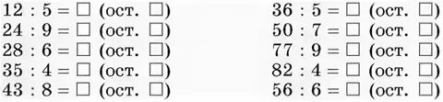
  - (устно); 3.147 — работа с табличными данными и буквенными выражениями и/или рабочая тетрадь, с. 32, № 3.
  - — решить задачу; 3.145 (работа в парах) — организовать проверку решений, продемонстрировав заготовленный образец на доске.
Работа в парах: 3.153 (устно). 3.154 — задача на подбор числа в соответствии с условиями. Работа в парах: 3.155 (устно).
- Подведение итогов. Рефлексия. Выставление оценок
- Домашнее задание

